- La función SI CONDICIONAL

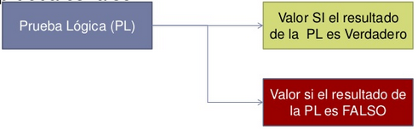
Observamos la sintaxis:

=SI(Prueba lógica; Valor si Verdadero; Valor si Falso)

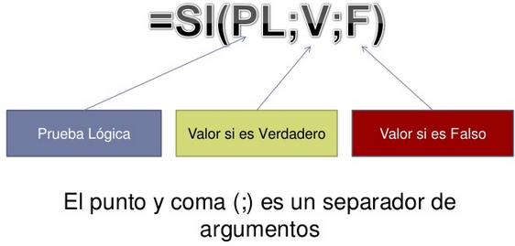
Esta es la forma más simple de representar esta función. Vamos a proponer un ejemplo:

Ejemplo 1: Se desea aplicar una función a Excel para que diga si una persona es mayor o menor de edad.
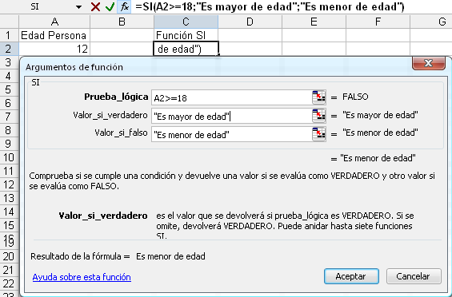
En la celda C2 se ingresa la función utilizando el botón de Fx, en el campo de Prueba Lógica va la condición que se debe cumplir, o lo que se desea preguntar, en el campo Valor si Verdadero va lo que Excel debe hacer si la condición es verdadera y en Valor si Falso va lo que Excel debe hacer si es caso contrario.
Al cambiar el dato de la celda A2 vemos que la celda de la función se actualiza:
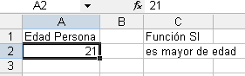
Ejemplo 2: Observa el gráfico. Vamos a colocar una función =SI( ) en la celda B4 (celda rosa del descuento).
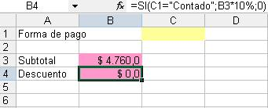
Vamos a hacer que la factura del ejemplo anterior nos haga un descuento del 10% sólo en el caso de cobrar al contado. La fórmula se colocará en la celda B4 y será la siguiente:
=SI(C1="Contado";B3*10%;0) Nota: la función también se puede ingresar de forma manual.
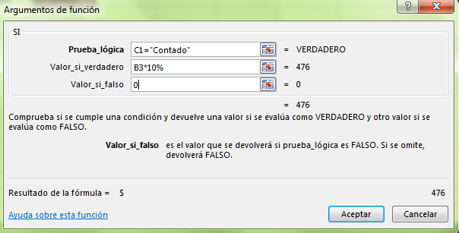
Esta fórmula mirará si en la casilla C1 (celda amarilla) existe la palabra Contado. En tal caso, ejecutará una fórmula (10% de descuento a B3), en caso contrario, colocará simplemente un cero en la celda B4, es decir, no realizará ningún cálculo. Observa el resultado:
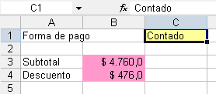
La palabra “contado” debe digitarse sin espacios o caracteres adicionales, Excel no es sensible a mayúsculas o minúsculas, significa que “CONTADO” es igual a “contado” e igual a “Contado”.

Para incluir texto en las funciones de Excel se deben encerrar entre comillas, en este caso “contado” en la prueba lógica, de lo contrario obtendremos un error en la fórmula:

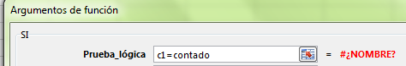

2. FUNCION SI COMPUESTA O ANIDADA

Se utiliza cuando el problema es de más de 2 condiciones.
Ej: en una video tienda les dan el precio de alquiler a las películas dependiendo del formato, así: DVD original = 4000$, DVD copia =2500$ y si es VHS= 1000$
Se necesita realizar una aplicación en Excel que escriba el precio de alquiler de las películas de forma automática dependiendo de su formato:
Películas | Formato | Precio
Rambo | VHS
Bambi | Original
El señor de los anillos, la comunidad del anillo | Original
Spiderman 3 | Original
La era de hielo 3 | Copia
Transformers 2 | Copia
El silencio de los inocentes | VHS

En la primera celda de la columna precio va la siguiente fórmula:
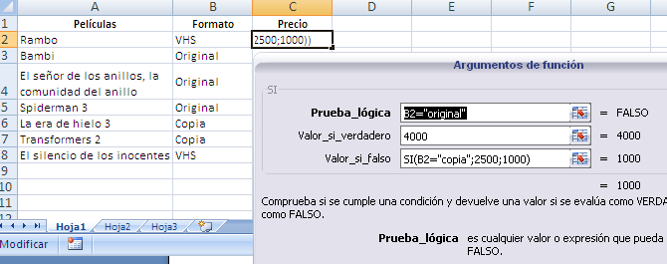

La primera condición se puede escribir en la prueba lógica, B2=”Original”, la condición no es cierta, ya que en este momento B2 es VHS, pero es uno de los 3 posibles estados de la celda B2, y puedes partir de cualquiera de ellos, por ejemplo, puedes decir que B2=”Copia”, eso si, en el valor si verdadero de la función debemos ser específicos, si B2 es igual a “Original”, entonces pondrá un valor de 4000.
En el valor si falso van el resto de condiciones, pero debemos escribir el SI de forma manual.
Si B2 es igual a copia, entonces escriba 2500, de lo contrario escriba 1000, ese es el significado de la línea del valor si falso.
Si el ejercicio llegara a tener más de 3 condiciones, cada condición adicional iría en el último espacio del valor si falso con su respectivo SI.
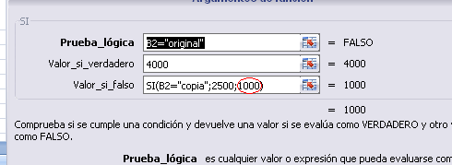

Ejercicio: Vamos a hacer el mismo ejercicio anterior, solo que cambiando el planteamiento, clasificar el formato de la película dependiendo del precio.

Películas | Precio | Formato

3, FUNCIÓN SI CON CONECTORES LÓGICOS Y, O

Se utilizan cuando las condiciones poseen un rango determinado, por ejemplo, de 3 a 5, entre 5000 y 1000, etc.
Conector lógico Y: es excluyente, la respuesta es verdadera cuando las 2 condiciones son verdaderas:
Tabla de verdad
Condición 1 | Condición 2 | Respuesta
V | V | V
V | F | F
F | V | F
F | F | F

Ej: en una discoteca, solo permiten entrar a parejas en las que ambos sean mayores a 18, vamos a crear una aplicación para determinar si es cierto o falso que la condición se cumple.
Ingresamos en Excel las edades de las personas en celdas independientes, y en la celda C2 realizamos la fórmula.
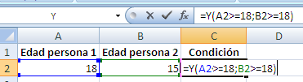
=Y(A2>=18;B2>=18)

Se recomienda digitarla manualmente, ya que cuando se utilice con otras funciones no se podrá utilizar el botón “insertar función”
Las opciones de la condición se separan con (;).
El resultado de una función Y u O por si solas es verdadero o falso.
En este caso la fórmula dará como resultado Falso, ya que B2 no cumple la condición de ser mayor o igual a 18, pero si modificamos la celda y escribimos 21, entonces dará como resultado verdadero.
Ejercicio: ahora implementa la función Y junto con el SI para que en una celda de Excel aparezca el texto “Ingresa” o “no ingresa”.

Conector lógico O: es incluyente, la respuesta es verdadera cuando cualquiera de las 2 condiciones son verdaderas:
Tabla de verdad

Condición 1 | Condición 2 | Respuesta
V | V | V
V | F | V
F | V | V
F | F | F

EJ: En la misma discoteca planean hacer una jornada especial, en la cual un adulto puede ingresar acompañado de un menor, pero no podrán hacerlo 2 menores de edad.
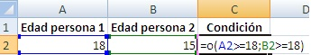

Si tenemos B2 con 15 años, la respuesta dará verdadera, pero si cambiamos ambos valores menores de 18, entonces dará falsa.
Ejercicio: ahora implementa la función O junto con el SI para que en una celda de Excel aparezca el texto “Ingresa” o “no ingresa”.

FORMULACIÓN DE ACTIVIDADES:

Realizar los ejercicios planteados en el archivo con nombre 5.1 Ejercicios - Ejemplos Funcion Si.xlsx

Recuerden que contarán con el constante apoyo del instructor.

